2.9.2 实战演练——喜马拉雅
UIScrollView在iOS开发中经常使用，它主要用于在有限的屏幕上展示更多的内容。为了大家更好地掌握UIScrollView的使用，接下来带领大家搭建一个喜马拉雅的应用界面，具体步骤如下。

1．界面设计
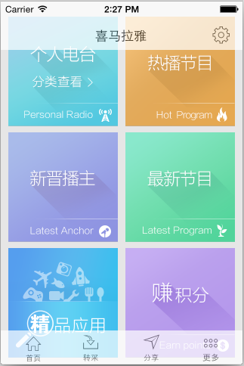
图2-67 搭建好的喜马拉雅界面
（1）新建一个Single View Application应用，名称为10_UIScrollView，然后在Main.storyboard界面中添加1个UIScrollView、2个UIView、1个UILabel和12个UIButton，其中UIButton只作为显示，不支持单击事件，UIScrollView用于滚动它内部包含的内容视图。
（2）将提前准备好的图片放到Images.xcassets文件中，并为UIButton设置普通和高亮状态下的背景图片，设计好的界面如图2-67所示。
在图2-67中，UIScrollView上添加了7个UIButton，它们分别设置了普通状态下的背景图片，由于屏幕尺寸的限制，无法展示UIScrollView最底部的一个UIButton。需要注意的是，只有添加到UIScrollView内部的控件才能实现滚动，如同绑定的关系。

2．创建控件对象的关联
单击Xcode 6.1界面右上角的图标，进入控件与代码的关联界面，使用控件和代码关联的方式，为UIScrollView和其内部最底部的UIButton添加两个属性，分别命名为scrollView和lastView，添加完成后的界面如图2-68所示。
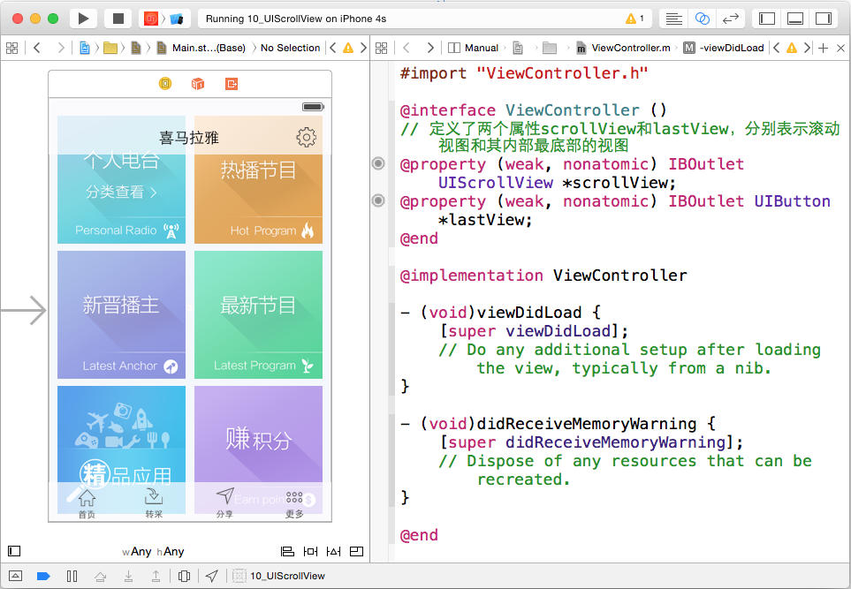
图2-68 创建视图对象的关联
从图2-68中可以看出，完成控件对象的关联后，成功添加了两个属性。

3. 通过代码实现滚动的功能
完成控件对象的关联后，就可以通过代码实现滚动的功能了。进入ViewController.m文件，在viewDidLoad方法中实现滚动的功能，代码如例2-10所示。
【例2-10】ViewController.m
1 #import "ViewController.h"
2 @interface ViewController ()
3 // 定义了两个属性scrollView和lastView，分别表示滚动视图和其内部最底部的视图
4 @property (weak, nonatomic) IBOutlet UIScrollView *scrollView;
5 @property (weak, nonatomic) IBOutlet UIButton *lastView;
6 @end
7 @implementation ViewController
8 - (void)viewDidLoad {
9 [super viewDidLoad];
10 // 1.获取lastView的最大Y值
11 CGFloat lastViewH = CGRectGetMaxY(self.lastView.frame) + 10;
12 // 2.设置scrollView的滚动范围
13 self.scrollView.contentSize = CGSizeMake(0, lastViewH);
14 // 3.设置scrollView的偏移量
15 self.scrollView.contentOffset = CGPointMake(0, -54);
16 // 4.设置scrollView的间距
17 self.scrollView.contentInset = UIEdgeInsetsMake(54, 0, 44, 0);
18 }
19 @end
在例2-10中，第8~18行代码是viewDidLoad方法，该方法中首先根据最底部视图的Y值确定scrollView的滚动范围，然后设置scrollView的偏移量和间距，协调滚动视图跟其他视图的位置，使界面更加美观。

4. 在模拟器上运行程序
单击Xcode工具的运行按钮，在模拟器上运行程序。程序运行成功后，发现视图可以滚动了，并且最底部的视图也能显现出来，滚动界面的部分场景图片如图2-69所示。
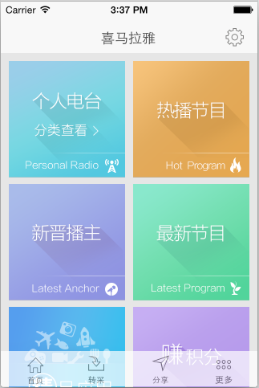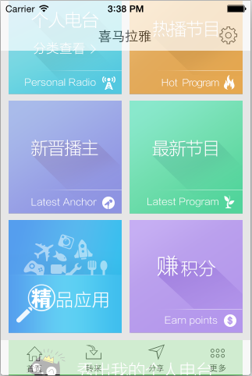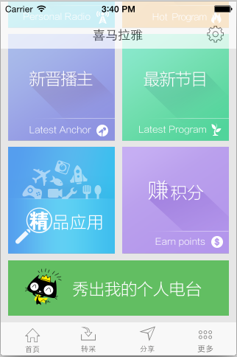
图2-69 滚动界面

